[温州医科大学附属第二医院郑志强/孙维建团队研究被指数据重复，科研成果遭挑战](https://mp.weixin.qq.com/s?__biz=MzkzMDkwMTQzNw==&mid=2247484099&idx=1&sn=7346048bc4fa8785dd18851ce5db3cd5)

[白大褂宣言](javascript:void(0);)2025-04-06 13:28:00山东



点击蓝字 关注我们



2019年3月27日，温州医科大学附属第二医院郑志强/孙维建团队在 OncoTargets and Therapy 发表题为 **“A novel curcumin derivative CL-6 exerts antitumor effect in human gastric cancer cells by inducing apoptosis through Hippo-YAP signaling pathway”**的文章。

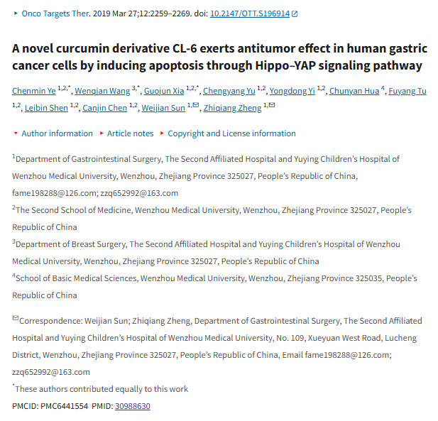

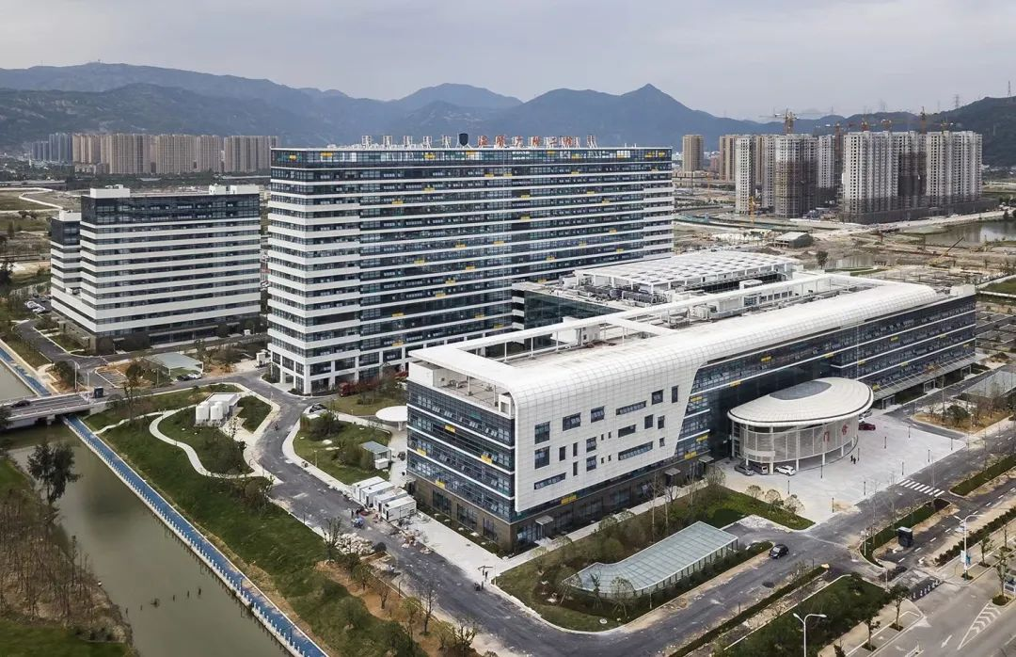

**经核查比对，本文内部部分实验图像存在以下重复现象：**

* **图4B存在1处重复。**

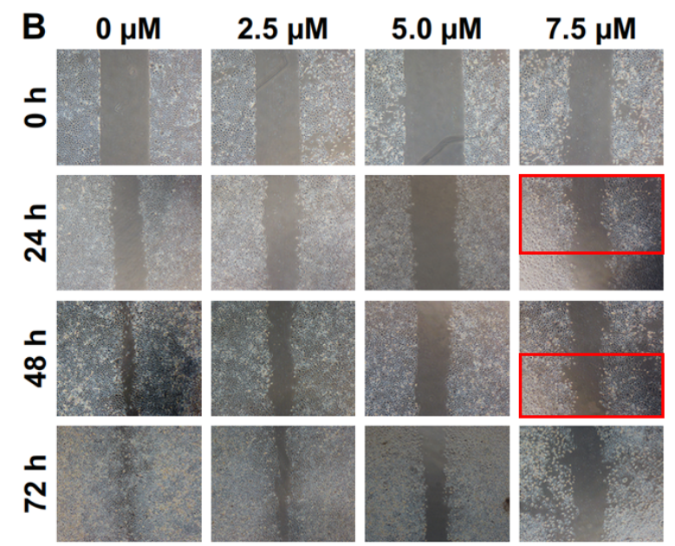

**参考信息：**

https://pmc.ncbi.nlm.nih.gov/articles/PMC6441554/